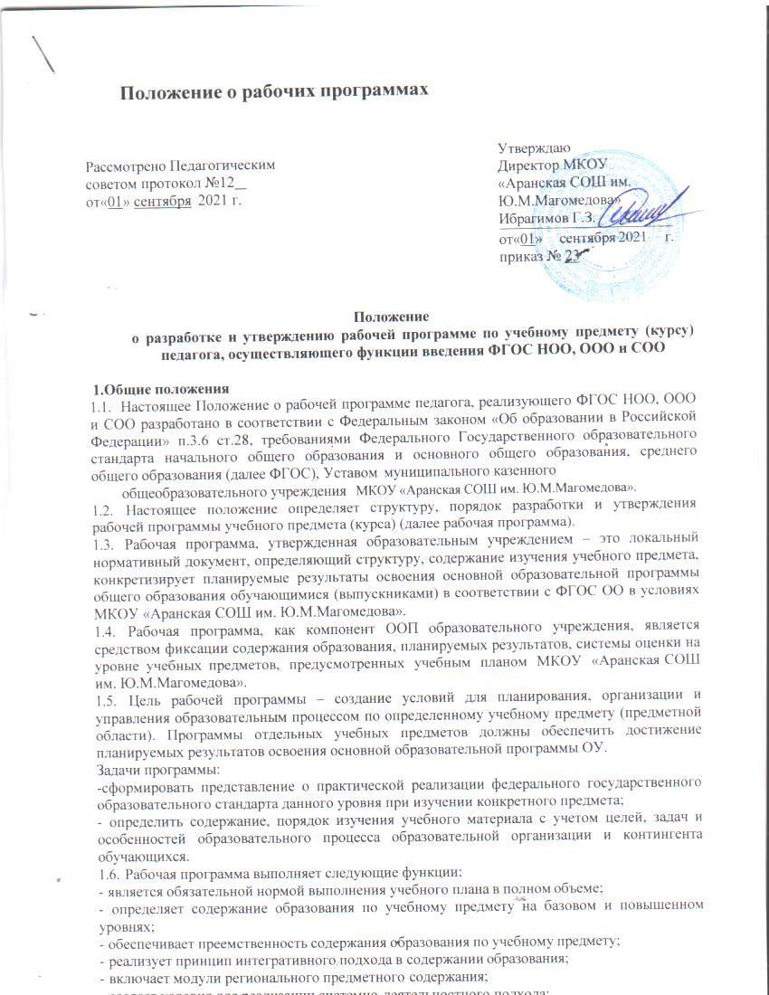

**Положение**

**о разработке и утверждению рабочей программе по учебному предмету (курсу) педагога, осуществляющего функции введения ФГОС НОО, ООО и СОО**

**1.Общие положения**

* 1. Настоящее Положение о рабочей программе педагога, реализующего ФГОС НОО, ООО и СОО разработано в соответствии с Федеральным законом «Об образовании в Российской Федерации» п.3.6 ст.28, требованиями Федерального Государственного образовательного стандарта начального общего образования и основного общего образования, среднего общего образования (далее ФГОС), Уставом муниципального казенного

общеобразовательного учреждения МКОУ «Аранская СОШ им. Ю.М.Магомедова».

* 1. Настоящее положение определяет структуру, порядок разработки и утверждения рабочей программы учебного предмета (курса) (далее рабочая программа).
  2. Рабочая программа, утвержденная образовательным учреждением – это локальный нормативный документ, определяющий структуру, содержание изучения учебного предмета, конкретизирует планируемые результаты освоения основной образовательной программы общего образования обучающимися (выпускниками) в соответствии с ФГОС ОО в условиях МКОУ «Аранская СОШ им. Ю.М.Магомедова».
  3. Рабочая программа, как компонент ООП образовательного учреждения, является средством фиксации содержания образования, планируемых результатов, системы оценки на уровне учебных предметов, предусмотренных учебным планом МКОУ «Аранская СОШ им. Ю.М.Магомедова».
  4. Цель рабочей программы – создание условий для планирования, организации и управления образовательным процессом по определенному учебному предмету (предметной области). Программы отдельных учебных предметов должны обеспечить достижение планируемых результатов освоения основной образовательной программы ОУ.

Задачи программы:

-сформировать представление о практической реализации федерального государственного образовательного стандарта данного уровня при изучении конкретного предмета;

* определить содержание, порядок изучения учебного материала с учетом целей, задач и особенностей образовательного процесса образовательной организации и контингента обучающихся.
  1. Рабочая программа выполняет следующие функции:
* является обязательной нормой выполнения учебного плана в полном объеме;
* определяет содержание образования по учебному предмету на базовом и повышенном уровнях;
* обеспечивает преемственность содержания образования по учебному предмету;
* реализует принцип интегративного подхода в содержании образования;
* включает модули регионального предметного содержания;
* создает условия для реализации системно-деятельностного подхода;
* обеспечивает достижение планируемых результатов на базовом уровне каждым обучающимся.

# Разработка рабочей программы

* 1. Разработка и утверждение рабочих программ относится к компетенции образовательного учреждения и реализуется им самостоятельно.
  2. Рабочая программа разрабатывается учителем (группой учителей).
  3. Рабочие программы составляются на уровень образования.
  4. При составлении, согласовании и утверждении рабочей программы должно быть обеспечено ее соответствие федеральному государственному образовательному стандарту. Должны быть учтены материалы:
* примерная программа по учебному предмету (курсу), согласованная с примерной основной образовательной программой, выбранной образовательным учреждением из реестра.

-основная образовательная программа образовательной организации. Можно опираться на материалы:

* авторская программа к учебнику, выбранному для преподавания из федерального перечня учебников и согласованному с ПООП из реестра;
* учебно-методическая литература по предмету (курсу).
  1. Рабочая программа является основой для создания учителем календарно-тематического планирования на каждый учебный год, которое является приложением к ООП. Календарно- тематическое планирование, конкретизирует последовательность изучения разделов и тем поурочно. Оно является основанием для заполнения журнала. Относительно него определяется полнота изучения учебного материала. Календарно-тематическое планирование согласуется с заместителем директора по УВР на предмет соответствия тематическому планированию и календарному учебному графику на данный учебный год.

Календарно-тематическое планирование содержит:

|  |  |  |  |
| --- | --- | --- | --- |
| № п.п | Дата проведения | | Тема раздела, урока |
|  |  |  |  |

* 1. Учитель в рабочей программе по предмету (курсу) распределяет часы по разделам и темам самостоятельно, ориентируясь на используемые учебно-методические комплекты и индивидуальные особенности обучающихся.
  2. Рабочая программа является обязательным документом для административного контроля полного освоения содержания учебного предмета обучающимися и достижения ими планируемых результатов на базовом и повышенном уровнях.

# Оформление и структура рабочей программы

* 1. Рабочая программа должна быть оформлена по образцу, аккуратно, без исправлений выполнена на компьютере. Текст набирается в редакторе Word шрифтом Times New Roman, кегль 12-14, межстрочный интервал одинарный, выравнивание по ширине, поля со всех сторон 1- 2 см; центровка заголовков и абзацы в тексте выполняются при помощи средств Word, листы формата А4. Таблицы вставляются непосредственно в текст.

Титульный лист считается первым, но не нумеруется, также, как и листы приложения. Тематическое планирование представляется в виде таблицы.

Список литературы строится в алфавитном порядке, с указанием полных выходных данных (города и названия издательства, года выпуска, количества страниц документа (книги)). Для используемых учебников указывается номер учебника в федеральном перечне и номер и дата приказа утвержденного федерального перечня.

* 1. Структура рабочей программы:

|  |  |  |
| --- | --- | --- |
| Элементы  рабочей программы | | Содержание элементов рабочей программы |
| НОО | ООО СОО |  |
| Титульный лист | | * полное наименование образовательного учреждения; * название учебного предмета, для изучения которого написана программа; * указание классов, где реализуется программа; * фамилия, имя и отчество учителя, составителя рабочей программы, квалификационная категория;   -год разработки программы |
| 1. Пояснительная записка  (на уровень) | | - нормативно-правовая база (соответствие ФГОС, примерной программе по учебному предмету, авторской программе, основной образовательной программе ОО, учебно- методическому комплексу) |
| 2. Планируемые предметные результаты освоения учебного предмета (курса) | | Планируемые результаты должны соответствовать требования ФГОС, промежуточные планируемые результаты (по годам) должны соответствовать результатам на уровень |
| 3. Содержание учебного предмета (курса)  организации учебных занятий, основных видов учебной деятельности  (по классам изучения) | | * перечень и название раздела и тем курса; * необходимое количество часов для изучения раздела, темы; * краткое содержание учебной темы.   (фундаментальное ядро содержания общего образования, основная образовательная программа ОУ, примерная программа по предмету, авторская программа по предмету) |
| 4. Тематическое планирование с определением основных видов учебной деятельности (на уровень, по классам) | | * № по порядку * дата проведения * тема урока;(практическая часть программы, региональное содержание предмета – где требуется) |

* 1. Содержание тем учебного курса.

Тематическое планирование составляется в виде таблицы, в которой выделены графы, обязательные для заполнения. Учитель может внести в таблицу дополнительные графы в зависимости от специфики предмета. УУД прописываются на раздел программы.

# Рассмотрение и утверждение рабочей программы

* 1. Рабочая программа согласовывается с заместителем директора по учебно- воспитательной работе ОУ на предмет соответствия программы учебному плану общеобразовательного учреждения и требованиям ФГОС данного уровня общего образования. Результат согласования выносится на титульный лист рабочей программы.
  2. Рабочая программа может рассматриваться органом самоуправления школьным методическим объединением учителей (методическим советом, педсоветом),
  3. Решение органа самоуправления, «рекомендовать рабочую программу к утверждению», оформляется протоколом.
  4. Все изменения, дополнения, вносимые педагогом в рабочую программу учебного предмета (курса) в течение учебного года, должны быть согласованы с администрацией образовательного учреждения.
  5. Утвержденные рабочие программы учебных предметов (курсов) учебного плана являются составной частью ООП школы, входят в обязательную нормативную локальную документацию образовательного учреждения и представляются органам управления образованием муниципального уровня, органам контроля и надзора в сфере образования, педагогическому коллективу, родительской общественности. Выставляются в Дневник.ру .
  6. Рабочие программы, являющиеся авторскими, проходят дополнительно процедуру внутреннего и внешнего рецензирования. Внутреннее рецензирование проводится в общеобразовательном учреждении высококвалифицированными педагогами соответствующего учебного предмета, внешнее – муниципальным экспертным советом.
  7. Администрация школы осуществляет контроль реализации рабочих программ в соответствии с планом внутришкольной работы.
  8. Педагоги ОУ обеспечивают выполнение рабочей программы в полном объёме на основании квалификационных требований к должности «Учитель»

# Порядок проведения мероприятий по преодолению отставания в освоении содержания при реализации программ учебных предметов, внеурочной деятельности, элективных учебных предметов.

* 1. Согласно должностной инструкции, составленной на основе требований

«Квалификационного справочника должностей руководителей, специалистов и служащих» (раздел «Квалификационные характеристики должностей работников образования»), утв. Приказом Минздравсоцразвития России от 26.08. 2010 № 761н, учитель несет ответственность за реализацию рабочей программы в соответствии с учебным планом и календарным учебным графиком.

* 1. Выполнение рабочей программы, утвержденной приказом директора ОУ, не в полном объѐме по различным причинам (карантин, природные факторы, болезнь учителей и т.д.) влечет за собой необходимость еѐ корректировать.
  2. Выполнение рабочей программы в полном объѐме педагог может обеспечить проведением дополнительных учебных занятий взамен отсутствующего педагога с оплатой занятий, проведенных в порядке замещения.
  3. При отсутствии возможности проведения дополнительных учебных занятий педагог обязан инициировать процесс корректировки рабочей программы.
  4. Корректировка рабочих программ с целью ликвидации отставания учащихся по освоению содержания образования учебных предметов, курсов, дисциплин (модулей) может быть осуществлена следующими способами:
  5. использование резервных часов, предусмотренных для повторения и обобщения по разделам (темам) содержания образования;
  6. слияние близких по содержанию тем уроков;
  7. укрупнение дидактических единиц по предмету;
  8. организации блочно-модульной технологии подачи содержания образования учебного предмета;
  9. уменьшение количества аудиторных часов на письменные опросы (сочинения, эссе и др.);
  10. предоставление учащимся права на самостоятельное изучение части

учебного материала с последующим осуществлением контроля их работы по теме в форме зачета, написания сообщения, реферата, подготовки презентации и в иной форме.

* 1. При коррекции рабочей программы следует изменять количество часов, отводимых на изучение раздела (темы) учебного предмета, курса, дисциплины (модуля). Уменьшение объѐма часов за счѐт полного исключения раздела (темы) из рабочей программы не допускается.
  2. Факт проведения компенсационных мероприятий учитель фиксирует в соответствующей графе листа коррекции рабочей программы.

# Контроль реализации рабочих программ учебных предметов, курсов

* + Заместитель директора по учебной работе ОУ осуществляет контроль выполнения учебного плана, календарного учебного графика, рабочих программ, соответствия записей, внесенных педагогами в классные журналы, содержанию рабочих программ.
  + Контроль осуществляется по итогам каждого учебного периода (четверти, полугодия, года)
  + В случае не выполнения рабочих программ, изменением календарного учебного графика педагогами школы проводится корректировка рабочей программы.
  + Корректировка рабочих программ проводится не реже, чем один раз в четверть.
  + При корректировке рабочей программы следует изменять количество часов, отводимых на изучение раздела (курса).

Не допускается уменьшение объема часов за счет полного исключения раздела из программы.

Корректировка учебной программы должна обеспечить прохождение учебной программы и выполнение ее практической части в полном объеме.

# Разработка плана мероприятий по преодолению отставаний

* 1. С целью ликвидации отставания программного материала и выполнения в полном объеме теоретической и практической части учебных программ разрабатывается план мероприятий с возможностью использования:
     + резервных часов, предусмотренных для повторения и обобщения программного материала;
     + организации блочной и модульной подачи учебного материала учебного курса по предметам;
     + укрупнение дидактических единиц по предмету;
     + лекционно-семинарских занятий, усиливая долю самостоятельной работы обучающихся;
     + самостоятельной работы для изучения отдельных тем;
     + дистанционного обучения, использования электронных образовательных технологий;
     + Программных курсов, кружковой работы и других видов дополнительного образования.

# Заключительные положения

* 1. Настоящее Положение утверждается приказом директора школы и вступает в силу с момента его утверждения. Изменения, вносимые в Положение, вступают в силу в том же порядке.
  2. Срок действия данного Положения неограничен.
  3. Положение действует до принятия нового локального акта, регулирующего вопросы преодоления отставания программного материала при реализации рабочих программ учебных

предметов (курсов).